Comunicato stampa 10/02/2025
MutuiOnline.it: i tassi in calo rilanciano il mercato dei mutui
Grazie ai 5 tagli sul costo del denaro operati dalla Bce a partire da giugno, le rate dei mutui a tasso variabile sono fino a 99 € più leggere rispetto a 12 mesi fa
Il 2024 è stato un anno incoraggiante per il mercato dei mutui in Italia, che si conferma in chiara ripresa dopo un 2023 decisamente difficile e lascia ben sperare per il nuovo anno. I cinque tagli sul costo del denaro operati dalla Banca Centrale Europea nel corso delle ultime 6 riunioni di politica monetaria hanno avuto effetti positivi sul mercato, con il TAN medio dei mutui a tasso variabile a 20 e 30 anni che è calato di oltre un punto percentuale rispetto a gennaio 2024, passando dal 4,94% al 3,71% attuale. Secondo le stime di MutuiOnline.it, i consumatori che 12 mesi fa hanno scelto questo tipo di finanziamento hanno visto la rata mensile alleggerirsi di 99 €, passando dai 985 € di inizio 2024 agli 886 € attuali, per un risparmio di 23.701 € sugli interessi di un mutuo a 20 anni da 150.000 €. Inoltre, dopo la riduzione dei tassi nella riunione di gennaio la strategia di allentamento in materia di politica monetaria da parte dell’Eurotower è destinata a proseguire nel corso di quest’anno: ipotizzando altri 2 tagli da 25 punti base ciascuno entro giugno, il TAN medio dei mutui a tasso variabile potrebbe scendere al 3,21%, che comporterebbe una rata mensile del mutuo considerato di 848 €, per un risparmio di 9.230 € sugli interessi del mutuo rispetto a oggi.
Nuovi tagli sul costo del denaro potrebbero dunque portare a un riequilibrio entro fine anno tra il tasso di interesse del variabile e quello del fisso, che al momento risulta nettamente più conveniente alla luce di un TAN medio che a gennaio 2025 si attesta al 2,83%.
Nicoletta Papucci, portavoce di MutuiOnline.it, commenta: “Il cambio di rotta in tema di politica monetaria della Banca Centrale Europea ha permesso al mercato dei mutui di risollevarsi. Grazie ai cinque tagli sul costo del denaro operati a partire da giugno, i tassi in discesa stanno rendendo l’accesso al credito molto più vantaggioso rispetto a un anno fa, e questo lascia ben sperare per i prossimi mesi. Le prospettive inflattive nell’Eurozona sono infatti buone e secondo le curve forward l’Euribor a 1 e 3 mesi dovrebbe scendere sotto il 2% nella seconda metà dell’anno (un calo significativo rispetto a inizio 2024, quando il valore dell’Euribor a 1 e 3 mesi era attorno al 3,87%). In questa prospettiva, il riequilibrio tra mutui a tasso fisso e variabile atteso a fine 2025 permetterà ai consumatori di avere a disposizione una gamma sempre più ampia di opzioni tra cui scegliere. Gli strumenti di comparazione delle offerte come MutuiOnline.it saranno ancora più fondamentali per individuare le soluzioni più convenienti e risparmiare migliaia di euro di interessi sul rimborso del mutuo.”

Nel Lazio il tasso fisso domina il mercato, boom di richieste di surroga
Nel Lazio la quasi totalità dei clienti di MutuiOnline.it (99,5%) ha optato per il tasso fisso nel 2024, quota che sale ancora se si considera il mese di gennaio (99,8%), e si attesta in crescita rispetto al recente passato. Infatti, nel 2023 il fisso era stato scelto nel 94,7% dei casi, dato che si abbassa al 73,0% nel 2022, quando il tasso variabile era più conveniente del fisso con un TAN medio che si attestava sotto l’1%.
Le richieste di surroga del mutuo, ovvero di trasferimento del finanziamento da una banca a un’altra per beneficiare delle condizioni più vantaggiose offerte dal nuovo istituto, si sono attestate al 36,1% del totale nel 2024, quasi due punti percentuali in più rispetto alla media nazionale, che si ferma al 34,4%. Nel primo mese del nuovo anno, inoltre, si registra un’ulteriore crescita, con le richieste di trasferimento del mutuo che superano il 41% del totale, attestandosi al 41,4%. La finalità di finanziamento più richiesta nella regione rimane tuttavia l’acquisto della prima casa, al 50,4% del mix a gennaio 2025, dato in calo rispetto al 2024 quando rappresentava il 54,0% del totale.

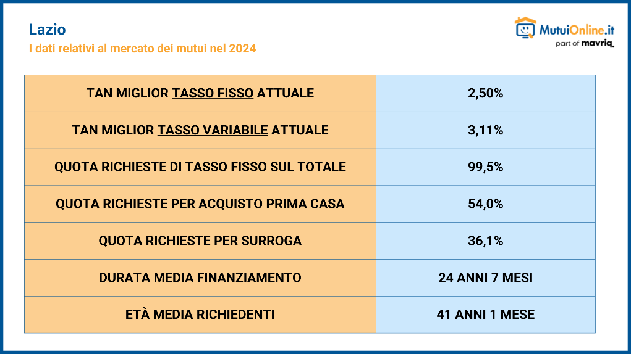

Nel Lazio età media dei richiedenti oltre i 41 anni, più di un anno sopra la media nazionale. Valore medio degli immobili e gli importi medi richiesti più alti rispetto al resto d’Italia
La durata media dei finanziamenti nella regione si conferma in crescita, passando dai 24 anni e 4 mesi del 2022 ai 24 anni e 3 mesi del 2023 fino ai 24 e 7 mesi del 2024 (valore più alto degli ultimi 10 anni), con il trend di crescita che prosegue anche a gennaio, con il dato che si attesta a 25 anni e 1 mese.
Chi richiede un mutuo nel Lazio mediamente ha un’età ben al di sopra della media nazionale: se nel resto del Paese il dato registrato nel 2024 è pari a 39 anni e 8 mesi, nella regione la media è di 41 anni e 1 mesi, ben 1 anno e 3 mesi maggiore.
Per quanto riguarda l’importo medio richiesto, nel 2024 nel Lazio si registra una crescita del +5,7% rispetto all’anno precedente, con il dato che risulta circa 13.000 € sopra la media italiana (153.328 € nella regione contro una media di 140.463 € nel resto d’Italia). Anche il valore medio degli immobili - che dal 2022 si mantiene stabile attorno ai 250.000 € - si attesta più alto rispetto al resto della Penisola, con 252.823 € nel 2024 (+1,2% rispetto al 2023) contro i 225.151 € in media in Italia lo scorso anno.

